

*飲みこみの力*

*について！*

健康★安心セミナー

お口の病気を予防しよう★嚥下(えんげ)障害予防

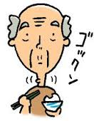

日　時：４月５日（水）

**１３：００～１４：００**

場　所：マザアス日野（地域交流スペース）

お　話：日野市健康課より講師の方予定

協　力：ヘルシーフード株式会社

共　催：地域包括支援センター・多摩川苑

後　援：下田自治会

お問合せ：０９０-４０７６-１９８２（中嶋）

★どなたでもお気軽にご参加いただけます★

介護食の試食コーナー

ご用意しております

くらしに役立つ　ちょっといい話

食べること　飲みこむことも

加齢により変化しています

上手に飲みこみ　美味しく食べるために